Совет народных депутатов
Петропавловского сельского поселения
Лискинского муниципального района
Воронежской области
_______________________________________________________________________

Р Е Ш Е Н И Е

от «29»июня 2021 г.№ 54
с. Петропавловка

Об утверждении графика приёма граждан депутатами Совета народных депутатов Петропавловского сельского поселения Лискинского муниципального района Воронежской области на 2021 г.; о плакате «Совет народных депутатов Петропавловского сельского поселения» и о местах его размещения на территории Петропавловского сельского поселения

В рамках решения вопросов организации деятельности Совета Петропавловского сельского поселения Лискинского района Воронежской области, в соответствии с Федеральным законом от 06.10.2003 № 131-ФЗ «Об общих принципах организации местного самоуправления в Российской Федерации», Уставом Петропавловского сельского поселения Лискинского района Воронежской области, Регламентом Совета народных депутатов Петропавловского сельского поселения Лискинского района Воронежской области, Совет народных депутатов Петропавловского сельского поселения Лискинского муниципального района Воронежской области
р е ш и л:
- Утвердить график приёма граждан депутатами Совета народных депутатов Лискинского района Воронежской области на 2021год,Приложение 1.
- Утвердить формат, дизайн, информационную составляющую плаката «Совет народных депутатов Петропавловского сельского поселения» согласно схеме, Приложение 2.
- С целью информирования жителей поселения о деятельности Совета и о деятельности депутатов Совета, установить следующие места размещения плаката «Совет народных депутатов Петропавловского сельского поселения»:
- с разрешения администрации - в здании администрации поселения;
- в помещениях СДК, СК поселения - по согласованию с заведующими;
- с разрешения соответствующих ответственных лиц - в коридорах магазинов;
- других, доступных и удобных для жителей поселения местах.
- Контроль за поддержанием плакатов в надлежащем состоянии в местах их размещения возложить на председателя постояннойкомиссиий Совета народных депутатов Петропавловского сельского поселения по бюджету, налогам и финансам Коровину Ольгу Васильевну.
- Опубликовать настоящее решение на официальном сайте Администрации Петропавловского сельского поселения.
3. Данное решение вступает в силу с момента его принятия.

Глава Петропавловскогосельского поселения В.А. Климов

Председатель Совета народных депутатов
Петропавловского сельского поселения В.Н. Епихов
ПРИЛОЖЕНИЕ 1
к решению Совета народных депутатов
Петропавловского сельского поселения Лискинского района Воронежской области
от «29» июня 2021 года №54

СОВЕТ НАРОДНЫХ ДЕПУТАТОВ ПЕТРОПАВЛОВСКОГО СЕЛЬСКОГО ПОСЕЛЕНИЯ ЛИСКИНСКОГО МУНИЦИПАЛЬНОГО РАЙОНА
ВОРОНЕЖСКОЙ ОБЛАСТИ
Адрес: 397924, Воронежская область, Лискинский район, с. Петропавловка, ул. Административная, 2
e-mail: snd-petropavlovka@mail.ru

ГРАФИК ПРИЁМА ГРАЖДАН ДЕПУТАТАМИ СОВЕТА
№ | Адреса общественныхприемных депутатов и часы приема | ФИО депутата | Фотография
1 | Петропавловский СДК  по рабочим дням 14.00 - 16.00  Число, время приёма обязательно уточните по тел.: 8 920 465 76 75 | Гончарова Елена Николаевна  Постоянная комиссия СНД  по социальным вопросам | 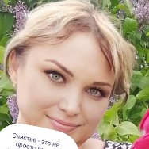
2 | Приярский сельский клуб,  Владимировский сельский клуб,  Петропавловский СДК  Суббота 13:00 - 18:00  Воскресенье 12:00 - 17:00  Число, время приёма обязательно уточните по тел.: +7 (930) 402-33-83 | Епихов Виктор Николаевич  Председатель Совета  +7 (930) 402-33-83  snd-petropavlovka@mail.ru | 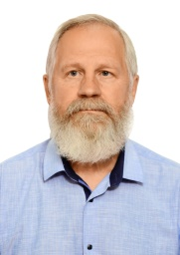
3 | Приярский сельский клуб,  Владимировский сельский клуб,  Петропавловский СДК  по рабочим дням 14:00 - 16:00  Суббота 14:00 - 16:00  Воскресенье 14:00 - 16:00  Число, время приёма обязательно уточните по тел.: 8 995 621 31 88 | Ефременко Алексей Иванович  Зам. председателя Совета  Постоянная комиссия Совета  по муниципальному хозяйству | 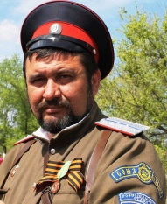
4 | Владимировский сельский клуб  Суббота 13-00 -15-00  Число, время приёма обязательно уточните по тел.: 8 920 416 01 69 | Задорина Елена Ивановна  Постоянная комиссия Совета  по социальным вопросам
5 | Приярский сельский клуб  Суббота 13:00 - 16:00  Воскресенье 12:00 - 16:00  Число, время приёма обязательно уточните по тел.: 8 920 408 52 83 | Ковалева Юлия Анатольевна  Постоянная комиссия Совета  по муниципальному хозяйству
6 | Владимировский сельский клуб  Воскресенье 12:00 - 14:00  Число, время приёма обязательно уточните по тел.: 8 920 210 72 78 | Коровина Ольга Васильевна  Председатель постоянной комиссии Совета  по бюджету, налогам и финансам | 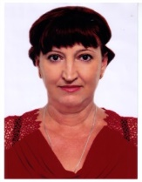
7 | Владимировский сельский клуб  Суббота 13:00 - 18:00  Число, время приёма обязательно уточните по тел.: 8 920 447 21 69 | Прядка Виктория Станиславовна  Постоянная комиссия Совета  по бюджету, налогам и финансам
8 | Владимировский сельский клуб  Суббота 13-00 -15-00  Число, время приёма обязательно уточните по тел.: 8 920 446 71 60 | Рыжков Андрей Николаевич  Постоянная комиссия Совета  по муниципальному хозяйству
9 | Владимировский сельский клуб  Воскресенье 13:00 - 18:00  Число, время приёма обязательно уточните по тел.: 8 920 457 85 78 | Семенюк Федор Иванович  Постоянная комиссия Совета  по бюджету, налогам и финансам
10 | Петропавловский СДК  по рабочим дням 15:00 – 17:00  Число, время приёма обязательно уточните по тел.: 8 930 422 54 36 | Синченко Алексей Алексеевич  Председатель постоянной комиссии Совета  по муниципальному хозяйству | 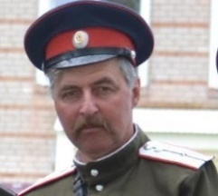
11 | Владимировский сельский клуб  Суббота 13:00 - 18:00  Воскресенье13:00 - 18:00  Число, время приёма обязательно уточните по тел.: 8 930 422 85 42 | Яреско Ирина Сергеевна  Председатель постоянной комиссии Советапо социальным вопросам

ПРИЛОЖЕНИЕ 2
к решению Совета народных депутатов
Петропавловского сельского поселения Лискинского района Воронежской области
от «29» июня 2021 года №54

формат, дизайн, информационную составляющую плаката
«Совет народных депутатов Петропавловского сельского поселения»
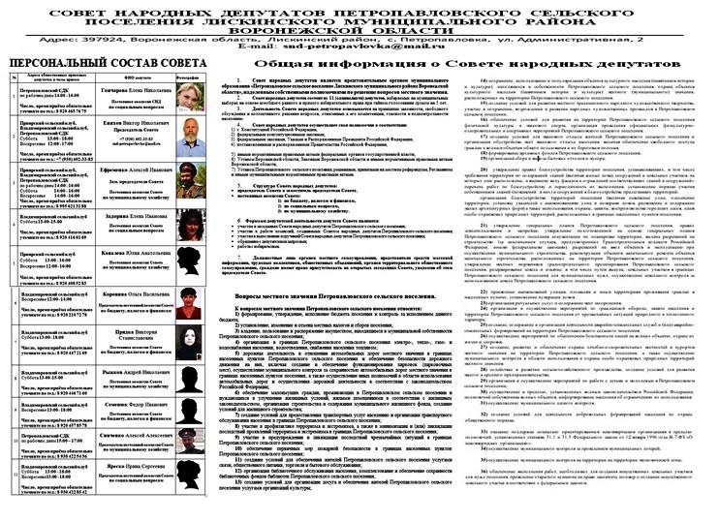

Текстовая информация о Совете народных депутатов, размещаемая на плакате
«Совет народных депутатов Петропавловского сельского поселения»
- Совет народных депутатов является представительным органом муниципального образования «Петропавловское сельское поселение Лискинского муниципального района Воронежской области», наделенным собственными полномочиями по решению вопросов местного значения.
- Совет народных депутатов состоит из 11 (одиннадцати) депутатов, избираемых на муниципальных выборах на основе всеобщего равного и прямого избирательного права при тайном голосовании сроком на 5 лет.
- Деятельность Совета народных депутатов основывается на принципах законности, свободного обсуждения и коллективного решения вопросов, отнесенных к его компетенции, гласности и подконтрольности населению.

- Совет народных депутатов осуществляет свои полномочия в соответствии:
- с Конституцией Российской Федерации,
- федеральными конституционными законами,
- федеральными законами, Указами и Распоряжениями Президента Российской Федерации,
- постановлениями и распоряжениями Правительства Российской Федерации,
- иными нормативными правовыми актами федеральных органов государственной власти,
- Уставом Воронежской области, Законами Воронежской области и иными нормативными правовыми актами Воронежской области,
- Уставом Петропавловского сельского поселения, решениями, принятыми на местном референдуме, Регламентом и иными муниципальными нормативными правовыми актами.

- Структура Совета народных депутатов

В структуру Совета входят:
- председатель Совета;
- заместитель председателя Совета;
- постоянные комиссии Совета:
- по бюджету, налогам и финансам,
- по социальным вопросам,
- по муниципальному хозяйству.

- Формами депутатской деятельности депутата Совета являются:
- участие в заседаниях Совета народных депутатов Петропавловского сельского поселения;
- участие в работе комиссий, создаваемых Советом народных депутатов Петропавловского сельского поселения;
- участие в выполнении поручений Совета народных депутатов Петропавловского сельского поселения;
- обращение с депутатскими запросами;
- работа с избирателями.

- Должностные лица органов местного самоуправления, представители средств массовой информации, трудовых коллективов, общественных объединений, органов территориального общественного самоуправления, граждане имеют право присутствовать на открытых заседаниях Совета, уведомив об этом председателя Совета.
- Вопросы местного значения Петропавловского сельского поселения
К вопросам местного значения Петропавловского сельского поселения относятся:
1) формирование, утверждение, исполнение бюджета поселения и контроль за исполнением данного бюджета;
2) установление, изменение и отмена местных налогов и сборов поселения;
3) владение, пользование и распоряжение имуществом, находящимся в муниципальной собственности Петропавловского сельского поселения;
4) организация в границах Петропавловского сельского поселения электро-, тепло-, газо- и водоснабжения населения, водоотведения, снабжения населения топливом;
5) дорожная деятельность в отношении автомобильных дорог местного значения в границах населенных пунктов Петропавловского сельского поселения и обеспечение безопасности дорожного движения на них, включая создание и обеспечение функционирования парковок (парковочных мест), осуществление муниципального контроля за сохранностью автомобильных дорог местного значения в границах населенных пунктов поселения, а также осуществление иных полномочий в области использования автомобильных дорог и осуществления дорожной деятельности всоответствии с законодательством Российской Федерации;
6) обеспечение малоимущих граждан, проживающих в Петропавловском сельском поселении и нуждающихся в улучшении жилищных условий, жилыми помещениями в соответствии с жилищным законодательством, организация строительства и содержания муниципального жилищного фонда, создание условий для жилищного строительства;
7) создание условий для предоставления транспортных услуг населению и организация транспортного обслуживания населения в границах Петропавловского сельского поселения;
8) участие в профилактике терроризма и экстремизма, а также в минимизации и (или) ликвидации последствий проявлений терроризма и экстремизма в границах Петропавловского сельского поселения;
9) участие в предупреждении и ликвидации последствий чрезвычайных ситуаций в границах Петропавловского сельского поселения;
10) обеспечение первичных мер пожарной безопасности в границах населенных пунктов Петропавловского сельского поселения;
11) создание условий для обеспечения жителей Петропавловского сельского поселения услугами связи, общественного питания, торговли и бытового обслуживания;
12) организация библиотечного обслуживания населения, комплектование и обеспечение сохранности библиотечных фондов библиотек Петропавловского сельского поселения;
13) создание условий для организации досуга и обеспечения жителей Петропавловского сельского поселения услугами организаций культуры;
14) сохранение, использование и популяризация объектов культурного наследия (памятников истории и культуры), находящихся в собственности Петропавловского сельского поселения, охрана объектов культурного наследия (памятников истории и культуры) местного (муниципального) значения, расположенных на территории Петропавловского сельского поселения;
15) создание условий для развития местного традиционного народного художественного творчества, участие в сохранении, возрождении и развитии народных художественных промыслов в Петропавловском сельском поселении;
16) обеспечение условий для развития на территории Петропавловского сельского поселения физической культуры и массового спорта, организация проведения официальных физкультурно-оздоровительных и спортивных мероприятий Петропавловского сельского поселения;
17) создание условий для массового отдыха жителей Петропавловского сельского поселения и организация обустройства мест массового отдыха населения, включая обеспечение свободного доступа граждан к водным объектам общего пользования и их береговым полосам;
18) формирование архивных фондов Петропавловского сельского поселения;
19) организация сбора и вывоза бытовых отходов и мусора;
20) утверждение правил благоустройства территории поселения, устанавливающих, в том числе требования территория по содержаний зданий (включая жилые дома), сооружений и земельных участков, на которых они расположены, к внешнему виду фасадов и ограждений соответствующих зданий и сооружений» перечень работ по благоустройству и периодичность их выполнения; установление порядка участия собственников зданий (помещений в них) и сооружений в благоустройстве прилегающих территорий;
организация благоустройства территорий поселения (включая освещение улиц, озеленение территории, установку указателей с наименованиями улиц и номерами домов, размещение и содержание малых архитектурных форм) а также использования, охраны, защиты, воспроизводства городских лесов, лесов особо охраняемых природных территорий, расположенных в границах населенных пунктов поселения;
21) утверждение генеральных планов Петропавловского сельского поселения, правил землепользования и застройки, утверждение подготовленной на основе генеральных планов Петропавловского сельского поселения документации по планировке территории, выдача разрешений на строительство (за исключением случаев, предусмотренных Градостроительным кодексом Российской Федерации, иными федеральными законами), разрешений на ввод объектов в эксплуатацию при осуществлении муниципального строительства, реконструкции объектов капитального ремонта объектов капитального строительства, расположенных на территории Петропавловского сельского поселения, утверждение местных нормативов градостроительного проектирования Петропавловского сельского поселения, резервирование земель и изъятие, в том числе путем выкупа, земельных участков в границах Петропавловского сельского поселения для муниципальных нужд, осуществление земельного контроля за использованием земель Петропавловского сельского поселения;
22) присвоение наименований улицам, площадям и иным территориям проживания граждан в населенных пунктах, установление нумерации домов
23) организация ритуальных услуг и содержание мест захоронения;
24) организация и осуществление мероприятий по гражданской обороне, защите населения и территории Петропавловского сельского поселения от чрезвычайных ситуаций природного и техногенного характера;
25) создание, содержание и организация деятельности аварийно-спасательных служб и (или) аварийно-спасательных формирований на территории Петропавловского сельского поселения;
26) осуществление мероприятий по обеспечению безопасности людей на водных объектах, охране их жизни и здоровья;
27) создание, развитие и обеспечение охраны лечебно-оздоровительных местностей и курортов местного значения на территории Петропавловского сельского поселения, а также осуществление муниципального контроля в области использования и охраны особо охраняемых природных территорий местного значения;
28) содействие в развитии сельскохозяйственного производства, создание условий для развития малого и среднего предпринимательства;
29) организация и осуществление мероприятий по работе с детьми и молодежью в Петропавловском сельском поселении;
30) осуществление в пределах, установленных водным законодательством Российской Федерации, полномочий собственника водных объектов, информирование населения об ограничениях их использования;
31) осуществление муниципального лесного контроля;
32) создание условий для деятельности добровольных формирований населения по охране общественного порядка;
33) оказание поддержки социально ориентированным некоммерческим организациям в пределах полномочий, установленных статьями 31.1 и 31.3 Федерального закона от 12 января 1996 года № 7-ФЗ «О некоммерческих организациях».
34) осуществление муниципального контроля за проведением муниципальных лотерей;
35) осуществление муниципального контроля на территории на территории экономической зоны;
36) обеспечение выполнения работ, необходимых для создания искусственных земельных участков для нужд поселения, проведение открытого аукциона на право заключить договор о создании искусственного земельного участка в соответствии с федеральным законом.

